Міністерство освіти і науки України
Департамент освіти і науки Дніпропетровської облдержадміністрації
Комунальний позашкільний навчальний заклад
«Мала академія наук учнівської молоді» Дніпропетровської обласної ради”

Відділення: літературознавство фольклористика та мистецтвознавство
Секція: мистецтвознавство

ТРАГІЗМ ПОЧУТТІВ ГОЛОВНИХ ГЕРОЇВ ІВАНА ТА МАРІЧКИ В КІНОСТРІЧЦІ С. ПАРАДЖАНОВА «ТІНІ ЗАБУТИХ ПРЕДКІВ» ЧЕРЕЗ СИМВОЛИ ПРИРОДИ

Роботу виконала:
Короваєнко Поліна Олексіївна,
учениця 11 класу комунального закладу
«Криворізький обласний ліцей-інтернат для сільської молоді»

Науковий керівник:
Лисенко Оксана Вікторівна,
вихователь вищої категорії комунального закладу
«Криворізький обласний ліцей-інтернат для сільської молоді»

Дніпро – 2020

АНОТАЦІЯ
науково-дослідницької роботи
ТРАГІЗМ ПОЧУТТІВ ГОЛОВНИХ ГЕРОЇВ ІВАНА ТА МАРІЧКИ В КІНОСТРІЧЦІ С. ПАРАДЖАНОВА «ТІНІ ЗАБУТИХ ПРЕДКІВ» ЧЕРЕЗ СИМВОЛИ ПРИРОДИ
Короваєнко Поліни Олексіївни
Дніпропетровське відділення Малої академії наук України
Комунальний позашкільний навчальний заклад
«Мала академія наук учнівської молоді» Дніпропетровської обласної ради”
Комунальний заклад «Криворізький обласний ліцей-інтернат для сільської молоді»,
11 клас, м. Кривий Ріг
Науковий керівник: Лисенко Оксана Вікторівна, вихователь вищої категорії комунального закладу, «Криворізький обласний ліцей-інтернат для сільської молоді»
Мета роботи: виявити та дослідити емоційне навантаження екранних символів природи у розкритті життєвої трагедії Івана та Марічки, корелюючи з однойменною повістю М. Коцюбинського.
Наукова новизна. На прикладі візуальних символів води, дерева, лісу, ягід, зірки, дикої кози обґрунтована думка про домінуючий мотив трагізму в почуттях Івана та Марічки в кінострічці С. Параджанова «Тіні забутих предків».
В дослідженні інтерпретовано епізоди кінострічки, які є режисерським відступом від гуцульської обрядовості та літературного твору, викладено власні погляди щодо загибелі героїні стрічки.
Актуальність даної роботи полягає в умінні використання досвіду фільму С. Параджанова «Тіні забутих предків» як платформи для відродження та розвитку поетичного україномовного кінематографу.
Результати наукового дослідження можуть бути використані на уроках української літератури, літературних гуртках, спецкурсах, учнівських конференціях.
Ключові слова: поетичне кіно, візуальні символи, кінострічка, трагізм, природа, психоемоційний стан.

ЗМІСТ

СЛОВНИК ДІАЛЕКТНИХ СЛІВ 4
ВСТУП 5
РОЗДІЛ 1 ТЕОРЕТИЧНІ ЗАСАДИ КІНОСТРІЧКИ С. ПАРАДЖАНОВА «ТІНІ ЗАБУТИХ ПРЕДКІВ» 8
1.1. Джерельна база 8
1.2. Кінострічка С. Параджанова «Тіні забутих предків» у дослідницькому полі кіномистецтва 10
РОЗДІЛ 2 ОСОБЛИВОСТІ ЗОБРАЖЕННЯ ТРАГІЧНОГО В ПОЧУТТЯХ ІВАНА ТА МАРІЧКИ ЧЕРЕЗ СИМВОЛИ ПРИРОДИ 15
2.1. Вода 16
2.2. Ліс, дерево 19
2.3. Ягоди 22
2.4. Зірка 24
2.5. Гірська коза 24
ВИСНОВКИ 26
СПИСОК ВИКОРИСТАНИХ ДЖЕРЕЛ 28
ДОДАТКИ 31

СЛОВНИК ДІАЛЕКТНИХ СЛІВ

Афини – лісові ягоди
Гоц – водопад
Габа – хвиля
Денцівка – маленька сопілка з бузини
Кісники – стрічка для вплетіння в коси
Коралі – намисто з коралів
Леґінь – парубок
Любаска – коханка
Трембіта – український народний духовий мундштуковий (дульцевий) музичний інструмент, характерний для гуцулів.
Трембітати – давати сигнал, оповіщати за допомогою звуків трембіти
Хороми – сіни
Цебро – відро
Чугайстер – добрий лісовий дух

ВСТУП

Кіномистецтво не лише прикрашає реальність, а й відіграє помітну роль у формуванні духовних та естетичних цінностей, морально-суспільних якостей соціуму. В сучасній кіноіндустрії є молодий, творчий потенціал, нові технології, образи, новий досвід. Та будь-який новий досвід не можливий без попереднього. Є фільми, якими захоплювалося не одне покоління митців, глядачів, професіоналів. Наша науково-дослідницька робота присвячена кінострічці видатного українського режисера Сергія Параджанова «Тіні забутих предків» (1965), яка становить «золотий фонд» українського кінематографу. А на міжнародній кіноарені фільм справедливо був визнаним шедевром і зразком українського поетичного кіно. На початку 60-х років у СРСР прогресивною хвилею в боротьбі за існування українського кінематографу було поетичне кіно, характерними ознаками якого стали автентичність, мова символів, міфічність, поєднання з природою.
Екранізація літературної класики набула своєрідної інтерпретації серед кіномитців поетичної школи. Продовжуючи імпресіоністичні пошуки М. Коцюбинського в повісті «Тіні забутих предків», С. Параджанов виводить стрічку на філософсько-естетичний рівень через символи. Використовуючи прийоми візуального мистецтва, С. Параджанов розкриває трагізм почуттів головних героїв Івана та Марічки через символи природи.
Аналіз досліджень і публікацій, художніх та документальних фільмів, інтерв’ю показав, що творчість С. Параджанова досліджувалась вітчизняними та зарубіжними митцями (С. Безклубенко, Л. Брюховецька, О. Брюховецька, В. Луговський, Л. Погрібна, С. Тримбач, К. Церетелі, Я. Гадза, Р. Лакотош). Увага приділялася фольклорному колориту фільму, його структурі, тематиці, характеристиці образів, режисерським прийомам екранізації літературного твору. Сучасні дослідження характеризуються цікавістю до розкриття одвічних загальнолюдських проблем кохання і зради, любові і ненависті, життя і смерті через символи природи Гуцульщини. Між тим, на сьогодні відсутні ґрунтовні трактування візуальні символи природи, застосовані в кінострічці С. Параджанова «Тіні забутих предків», що сприяють розкриттю почуттів головних героїв.
Об’єктом дослідження є символіка кінематографічної мови в кінострічці С. Параджанова «Тіні забутих предків».
Предметом дослідження є візуальні символи природи – вода, ліс, дерево, ягоди, дика коза, зірка як підтвердження мотиву трагічності в почуттях головних героїв Івана та Марічки в кінострічці С. Параджанова «Тіні забутих предків».
За нашим дослідженням у фільмі С. Параджанова домінантним є мотив трагічності. Тому мета роботи полягає у дослідженні зображення життєвої трагедії Івана та Марічки через символи природи (вода, дерево, ягоди, зірка, дика коза), їх емоційне навантаження у розкритті внутрішнього світу головних героїв Івана та Марічки; особливостей екранізації кіноповісті «Тіні забутих предків», корелюючи з однойменною повістю М. Коцюбинського; у вивченні життєвих етапів С. Параджанова, прийомів його мистецької оригінальності та неповторності. Для її реалізації необхідно вирішити низку завдань:
- проаналізувати стан вивчення теми та комплекс джерел, що її висвітлює;
- дати характеристику фактам біографії, які вплинули на становлення художньо-естетичних концепцій С. Параджанова;
- дати загальну характеристику кіноповісті «Тіні забутих предків»;
- виявити та дослідити екранні символи природи;
- порівняти зображення символів природи в кіно з літературними;
- дослідити та описати особливості зображення символу дерева та його роль у вираженні внутрішнього стану Івана;
- охарактеризувати епізоди фільму, які несуть емоційно-змістове навантаження за участю символу води;
- дати характеристику символу лісу як простору природи в долі Івана та Марічки;
- дослідити суперечливість символу дерева;
- через візуальні символи ягід та коралів дослідити контраст у почуттях Івана до Марічки та Палагни;
- розглянути візуальний образ зірки як символ життя і смерті;
- через фрагментарне зображення символу дикої кози підкреслити психоемоційний стан Івана.
Методи дослідження пов’язані з метою роботи та зумовлені необхідністю розгляду теми в контексті літературного й мистецького простору. Застосування універсальних методів дослідження: описання, аналізу, синтезу, порівняння та власної інтерпретації дали змогу виявити особливості візуальних символів кінострічки «Тіні забутих предків» С. Параджанова
Структура роботи. Робота складається зі вступу, двох розділів, висновків, переліку використаної літератури. Додатком до роботи є кадри з фільму.
Новизна роботи: власне детальне дослідження глибинного змісту візуальної символіки в кінострічці С. Параджанова «Тіні забутих предків».

РОЗДІЛ 1

ТЕОРЕТИЧНІ ЗАСАДИ КІНОСТРІЧКИ С. ПАРАДЖАНОВА

«ТІНІ ЗАБУТИХ ПРЕДКІВ»

Джерельна база
Про багатогранну творчість Сергія Параджанова існує чимало досліджень, спогадів, статей, мемуарів його друзів та сучасників, які знали митця як людину неординарну й епатажну, талановиту й безкомпромісну. Знято багато документальних фільмів, що розповідають про трагічне й водночас сповнене творчості життя "поета екрану". Зокрема, ґрунтовні дослідження засад українського поетичного кіно та новаторства творчості С. Параджанова – в працях відомих кінознавців: С. Безклубенка "Українське кіно" [2], Л. Госейка "Історія Українського кінематографу" [3], В. Луговського "Невідомий маестро" [11], О. Мусієнко "Українське кіно: тексти і контекст" [10].
Кора Церетелі в збірнику "Коллаж на фоне автопортрета. Жизнь – игра" , уклала в сім розділів спогади, конкретні випадки, казуси, розіграші, у яких розкривається життя і творчість С. Параджанова [18]
У 1994 році Р. Корогодський, С. Щербатюк уклали збірник «Сергій Параджанов. Злет, трагедія, вічність», що містить архівні матеріали, епістолярій Параджанова, у тому числі його листи з таборів, авторські есеї колег та друзів режисера, зокрема Г. Якутовича, І. Драча, І. Дзюби, І. Чендея, Ю. Іллєнка [13].
У 2014 році вийшов збірник статей «Екранний світ Сергія Параджанова», що зібрав у собі статті кіно- та параджанознавців як Східної та Західної Європи, так і США про творчість режисера. І. Дзюба в «День пошуку» вказує на майстерне поєднання звуків у фільмі, на те, як у контрастному ритмі людської суєти та багатоголосої природи Карпат не губиться жоден звук. Л. Брюховецька в публікації «Тіні забутих предків» як художній маніфест» називає стрічку багатоплановою та поліфонічною, виділяє ствердження духовного початку людини: кохання Івана та Марічки проявляється в усьому, що їх оточує, природа просякнута почуттями щастя і трагедії [4].
У збірці статей і документів "Сергій Параджанов і Україна", (2014) опубліковані статті кінознавців Б. Вержбицького, В. Скуратівського, С. Марченка, А. Пащенко, Л. Брюховецької, О. Ямборко, Р. Свято, композитора М. Скорика та ін. [14].
У збірнику «Сергій Параджанов і Україна» 2014 року кінознавцями розглянуто період з 1952 по 1973 роки проживання режисера в Україні, його роботу на Київській кіностудії імені О. Довженка, особливості творчого стилю режисера, архівні документи та спогади про причини арешту Параджанова [14].
Художній альбом «Сергій Параджанов. Колаж. Асамбляж. Предмет» (2013), упорядкований мистецтвознавцем Д. Клочко є знахідкою для тих, кого, окрім іпостасі Параджанов-режисер, цікавить ще одна – Параджанов-художник.
Роберт Лакатош розкриває новаторство С. Параджанова в структуруванні зображення. А також в його роботах простежується коротке пояснення символів фільму [8].
О. Лішафай вказує, що поєднання сюжету, діалогів, музики, танців та співів виконує смислову та композиційну функції.
Теоретикиня кіно і візуального мистецтва О. Брюховецька, досліджуючи «Тіні забутих предків», звертається до аналізу жіночих образів фільму, міфології та відтворення гуцульської традиційної культури [22].
Цікавими в розумінні життєвих перепитій Параджанова, його світогляду, режисерських концепцій стала біографічна драма «Параджанов» режисерів О. Фетісової та С. Аведикяна (2013) [31], документальні фільми режисерів Наріне Мелікян «Я отомщу миру любовью» [32] та Гаррі Тамразяна «Параджанов. Квиток у вічність» [33] про життя кінорежисера, його творчість в Україні, Грузії та Вірменії, переслідування радянською владою. Спогади про принизливі, моторошні епізоди слідства і ув’язнення пролунають у фільмі з вуст самого Параджанова – у фрагментах інтерв’ю, цитатах з листів, рідкісних відеокадрах.

1.2. Кінострічка С. Параджанова «Тіні забутих предків» у дослідницькому полі кіномистецтва
Виникнення і розвиток феномену «українське поетичне кіно» припадає на 60-70-ті роки ХХ століття. «Відлига» стає передумовою актуалізації питання національної культури. У сучасному дослідницькому полі Л. Брюховецька про цей етап розвитку кіномистецтва зазначає: «Українське поетичне кіно як явище мистецьке – це вияв чітко визначеного світогляду, що випливає з укоріненості в рідну землю, яка годує людину. У фільмах цього напряму представлені моделі національної психології, життя персонажів невід’ємне від природного універсуму, від природного колообігу буття, з чого випливають моделі етичні й естетичні: любов до рідної землі, вірність давнім традиціям, дотримання звичаїв та обрядів, творення матеріальної культури, музичного та пісенного фольклору» [14, 17].
Науковцями доведено, що цей напрям був заснований О. Довженком, проте асоціюється він з іменами Ю. Іллєнка, С. Параджанова та І. Миколайчука. Завдяки стрічці «Тіні забутих предків» вони стають популярними та визнаними у світі кіномистецтва. Та з часом українська стрічка розійшлася далеко за межі СРСР під назвою «Червоні коні». Український режисер Р. Балаян зазначав, що через гуцульський пісенний колорит, французи назвали «Тіні…» геніальною кінооперою. «Тіні забутих предків» стали відомими й отримали безліч нагород на міжнародних фестивалях у Римі, Салоніках, Мар-дель-Плата, від Британської кіноакадемії та ін.: 39 міжнародних нагород та 28 призів на кінофестивалях (24 гран-прі) у двадцяти одній країні світу та захоплення всесвітньо відомих режисерів Фелліні, Антоніоні, Куросави, Анджея Вайди. Та такого визнання, як шедевр світового значення, фільм здобув не одразу. У деякій мірі, спочатку було несприйняття його українською інтелігенцією «Літератори не хотіли його визнавати за сучасний мистецький, тим більш – український національний фільм: їм здавалось навіть, що він осоромлює українців, виставляє перед світом їх як якихось «туземців» із своєрідного язичницького заповідника у центрі Європи» [2, 128]. Але, пізніше, як зазначає Л. Брюховецька, кінокритики заговорять, що саме «Тіні…» дали потужний поштовх національному саморозкриттю українських кінематографістів» [14, 19]. Фурор «Тіней…» став мотивацією для української мистецької плеяди. Л. Брюховецька підсумовує, що з’явилася українська школа поетичного кіно й «один за одним виходять дивовижної візуальної краси фільми» [14, 21]. Українське поетичне кіно як фактор національного самоствердження характеризувалося критеріями, які суперечили культурній політиці СРСР. Поява голосу за кадром, етнічна самосвідомість, самоназва, мова, територія, національна психологія, культура, побут відстоювали статус українського кінематографу. Саме Параджанов, український режисер вірменського походження, у своїх роботах сміливо акцентує свою увагу на національній культурно-мистецькій спадщині українського, грузинського та вірменського народів, відроджує та надає особисте трактування українському поетичному кіно. У своїх спогадах режисер згадує: «Я давно мріяв створити фільм, в якому на повний голос можна було б розказати про поетичну, талановиту душу українського народу» [13, 67].
Повість М. Коцюбинського імпонувала мистецьким смакам Параджанова і він без вагань погодився екранізувати даний твір [25]. Картина була знята за мотивами повісті, але не є повним її відтворенням. Та авторські домисли режисера не порушують атмосфери звичаїв і побуту гуцулів. Усі відступи від першотвору С. Параджанов пояснював намаганням уникнути провінційної рутини, ілюстративності, нудної сентиментальності. Глибоко символічно, що перша прем’єра цього фільму відбулася у Верховині 24 серпня 1964 року із участю режисера Сергія Параджанова, який запросив на свято всіх кіноакторів-аматорів та місцевих жителів краю.
Прем’єра стрічки, присвяченої 100-річчю з дня народження М. Коцюбинського, відбулася на екрані палацу «Україна» 4 вересня 1965 року. Робота над фільмом згуртувала потужний творчий колектив кінооднодумців: режисер-постановник – Сергій Параджанов, полум’яно-живописний оператор – Юрій Іллєнко, самобутній художник – Георгій Якутович, талановитий композитор – Мирослав Скорик. Для акторів Івана Миколайчука (Іван), Лариси Кадочникової (Марічка), Тетяни Бестаєвої (Палагна), Спартака Багішвілі (Мольфар) цей фільм став зірковим. Автором сценарію став закарпатський письменник Іван Чендей у співавторстві з С. Параджановим. Кінострічка «Тіні забутих предків» стала новим етапом в творчості та долі Сергія Параджанова. Саме завдяки цій роботі він став відомим світові як режисер. А його творіння ввійшло у світову енциклопедію кіно. Доля цього фільму, як і доля його режисера, була складною та суперечливою. Радянська ідеологія не сприйняла новаторство Параджанова. Фільм був забороненим до кінця 1980-х років. А українська інтелігенція зазнала переслідувань та арештів, про що свідчить «Спеціальне повідомлення КДБ УРСР» про проведення політичної акції під час прем'єри фільму (Додаток А). Сергій Параджанов також став жертвою радянського тоталітарного режиму: був заарештований 1973 року. На політичну статтю не вистачало доказів, а тому йому інкримінували гомосексуалізм. Хоч в архівних документах вказано, що сидить він за «виготовлення і розповсюдження порнографічних предметів».
Кіноповість не продубльована російською мовою в ті часи, що було прийнятим для україномовних фільмів. Існує думка, що Параджанов боровся за право залишити картину українською, оскільки гуцульський колорит фільму російською мовою передати не можливо [31]. С. Тримбач зазначав, що Параджанов планував знімати традиційну картину, але коли він занурився у світ міфів, легенд, повір’їв, то відчув внутрішніми фібрами мистецькими, що це його мова [25]. Фільм відрізняється від запущеного у виробництво сценарію [11, 41]. Бо протягом зйомок гуцули, як експерти і як актори, впливали на режисерську постановку щодо колоритного гуцульського діалекту, автентичних звичаїв та побуту. У момент гри непрофесійних акторів, Параджанов сам показував як треба. Хоч у нього виходило це посередньо, але він міг передати настрій, смисл, інтонацію того чи іншого кадру.
Створення фільму відбувалося під наглядом сценарно-редакційних колегій різних рангів, які намагались коригувати зйомки, акторський склад, епізоди фільму і навіть стосунки С. Параджанова з Ю. Іллєнком. «Незважаючи на трагічну долю героїв, фільм як і повість, має бути життєстверджуючим, оптимістичним, має бути торжествуючим гімном людині, щастю, життю» вказано у висновку художньої ради від 25 жовтня 1962 року [13, 61]. Псевдопоради щодо серйозного доопрацювання сценарію означали вилучення сцен, пов’язаних з мольфаром Юрою. Радянська ідеологія не сприймала чаклунства, ворожінь. Адже метою фільму мало бути зображення соціальної нерівності: «не може людина бути щасливою ні в коханні, ні в особистому житті в атмосфері злиднів, бідності, визискування серед найблагодатнішої природи багатющого і прекрасного краю, яким є Карпати. Ці жорстокі соціальні умови призвели до загибелі Марічки та Івана, знищили їхнє світле чисте кохання» [13, 83]. Важливим документом в історії створення «Тіней…» є стенограма засідання художньої ради Київської кіностудії художніх фільмів імені О. Довженка від 4 вересня 1964 року, яка є підтвердженням кропіткої праці над фільмом, та суперечливих поглядів щодо нього. «Картиною будуть насолоджуватись ті, кому це до душі, а кому не цікаво – будуть дивитись інші картини» [13, 88].
«Тіні…» – це не тільки відтворення автентичної духовної культури і мистецтва Гуцульщини. Це екскурс до неторканих цивілізацією куточків, де зберіглась первозданна природа, яка у М. Коцюбинського і С. Параджанова виступає активним учасником подій. Тому саме Гуцульський край Українських Карпат став локацією фільму (Додаток Б). Зйомки епізодів, сцен і кадрів відбувалися в селі Криворівня та його околиці: це селище Верховина, села та присілки Верхній Ясенів, Вигода, Буковець, Красник, Бистрець, Дземброня, Яворів, Соколівка, місто Косів. У висновках сценарно-редакційної колегії від 20.12.1963 року вказано «Творчій групі вдалося відтворити красу дивної і незвичної гірської природи, з якої складається поетичний образ Гуцульщини» [13, 74]. Та знову наштовхуємося на протиріччя бюрократичних стандартів і свободи митця. Адже далі у висновках читаємо «природи забагато у фільмі, герої перебувають на задньому плані і поки що розчиняються серед природи, мовби потрапляючи в її безроздільну владу. Це сталося тому, що режисер і оператор ігнорують крупні плани. «Тіні…» не етнографічний чи романтико-екзотичний твір, а твір глибоко соціальний» [13,74]. Та за нашими спостереженнями, Параджанов робить творчий акцент на емоційно-чуттєвій лінії у фільмі. В єдиній природньо-естетичній зоні переплітаються народні вірування, містика, психологія героїв, дика природа. На нашу думку, природнє середовище стає основним рецептором почуттів головних героїв фільму. Через символічні компоненти гірського оазису ми спостерігаємо за емоційно-психологічними особливостями Івана та Марічки. На думку І. Дзюби, образи-символи становлять дорогоцінне полотно фільму [4, 21].
Автори сценарію Іван Чендей та Сергій Параджанов розділили екранізацію на одинадцять розділів. Перший з них, «Карпати – забута Богом і людьми земля гуцульська», абсолютно узагальнює докладні описи Карпат M. Коцюбинський. Наступні глави – «Іванко та й Марічка», «Полонина», «Самотність», «Іван та й Палагна», «Різдво», «Завтра весна», «Мольфар», «Корчма», «Смерть Івана», «Pieta» – в назвах містять коротке резюме, відповідно до десяти різних етапів у житті головних героїв.

РОЗДІЛ 2

ОСОБЛИВОСТІ ЗОБРАЖЕННЯ ТРАГІЧНОГО В ПОЧУТТЯХ ІВАНА ТА МАРІЧКИ ЧЕРЕЗ СИМВОЛИ ПРИРОДИ

Значимою ознакою українського поетичного кіно є мотив єдності людини й природнього середовища. Протягом свого життя гуцули вірують у сили природи і Бога, які живуть поряд, не виключаючи один одного. Стрічка знята у Карпатах, у справжніх гуцульських хатах на околицях села Криворівня Верховинського району Івано-Франківської області. Епізоди фільму знімали більш як у десяти селах та присілках. Щодо Гуцульщини С. Параджанов відзначав: «Досі ці люди сприймають свій світ по-дитячому свіжо – ніби єдино можливий... Все, що ними створено, підказано природою й одразу майже іде до природи. Їхні дерев’яні церкви, зроблені зі смереки, невіддільні від архітектури лісів і гір, голоси їхніх трембіт – породження луни…» [11, 168]. Заглибившись, відмічаємо, що знімальною групою, засобами синтетичного мистецтва, дух першоджерела перенесено на екран. Філософія повісті стала основою фільму, словесні образи твору породили екранні образи-символи. Мистецтвознавці, які досліджували фільм, не дають повної оцінки візуальних символів природи, їх ролі у зображенні психоемоційної поведінки героїв, як наслідок трагізму. Переглядаючи стрічку, акцентуємо увагу на безпосередній участі природи у долі закоханих Івана та Марічки та відстежуємо символи, які проектують на трагедію (Додаток В).
Режисером зображено не просто життя героїв, а розвиток їх почуттів у різні пори року від початку знайомства і до смерті. У стрічці стосунки класичних гуцульських Ромео та Джульєтти набувають цілісності завдяки майстерному поєднанню зображення зі звуковими ефектами. Мова фільму стисла, але містка за змістом. Цікавим носієм інформації стрічки є закадровий голос, який підсилює осмислення атмосфери епізодів. Емоційного ефекту набувають моменти, в яких звуки, мова, пісні сходяться на зображенні. Л. Брюховецька підкреслює, що світло та кольори злилися воєдино зі сміхом Марічки, на фоні трагічних подій голосили жінки, грала сопілка, ридала трембіта [4, 27].
Фільм поділено на кіноновели, кожна з яких є самостійним полотном та витримана в певній кольоровій тональності: в сріблясто-сірій – епізод вступу, в зелено-голубій – «Іван та й Марічка», в сіро-зеленій – «Полонина», в чорно-білій – «Самотність», в жовто-червоній – «Мольфар», у червоно-чорній – «Смерть Івана».
Параджанівське кіно репрезентує апогей живописності на екрані. Кожен кадр є композиційно завершеним та логічним продовженням наступного. Такий метод режисури викликав чимало дискусій, оскільки поставив під сумнів наявність у ньому саме кінематографічної мови, на що вказував і сам Параджанов, кажучи: "…у цьому її перша слабкість і перша сила" [11, 162]. Коли розпочався процес монтажу, то виникли проблеми зі склеюванням фільму. Вирішив це питання художник-постановник Георгій Якутович: він запропонував розділити фільм на глави. Параджанов спочатку відреагував скептично, але згодом підтримав ініціативу.
У своїй роботі досліджуємо візуальні символи природи як засіб вираження трагізму головних героїв кінострічки.

2.1. Вода
Одним із міфологічних символів повісті Коцюбинського та кінострічки Параджанова виділяємо воду як первісну стихію, що символізує як початок так і кінець. В нашому дослідженні вода в різних проявах – річка, дощ, ритуальна вода.
Річка Черемош у Коцюбинського виступає як окремий персоніфікований образ, «шумний», «холодний», «жене зелену кров гір», «сердито поблискував», «В тихих місцях Черемош, як сивий віл, а там, де йому твердо лежати, він скаче скажено з каменя на камінь.» [7, 273, 283]. У Параджанова – Черемош – учасник стосунків Івана та Марічки. Їх знайомство відбувається в епізоді вбивства батька Івана батьком Марічки. Хлопець зриває з дівчини кісники та викидає їх в річку. З одного боку, ми спостерігаємо за сценою вбивства, про що свідчить печальне трембітання трембіт, з іншого – зародження нових стосунків, під гру Івана на денцівці. В кінорозділі «Іван та Марічка» діти голими веселяться та обливаються водою. Це їм додає настрою після зляку звуками невидимої сокири. Режисер змальовує дітей серед папоротнику та моху під музику мажорного ладу та неодноразові закадрові оклики матері: «Марічко!». Вони – діти природи. Швидкий рух камери свідчить, що ця місцина їм знайома. Ворожнеча родів не завадить їхній безтурботності. Хоч у висновках сценарно-редакційної колегії від 20.12.1963 року кінокритики примітили, що «діти поводяться не природно – можливо через те, що знімалася сцена восени, коли вода була вже холодна» [13, 75]. Особливістю цього епізоду як і всього фільму є поєднання дій героїв, звуків та картин природи.
Актори Іван Миколайчук і Лариса Кадочникова, головні герої Іван та Марічка, майстерно вжилися у свої ролі, відчули персонажів, через що мимоволі забуваємо, що це лише кінофільм. У своїх спогадах Л. Кадочникова говорить про зйомки сцени прощання Івана та Марічки під дощем. Цей момент є режисерським відступом від твору Коцюбинського. Зйомка літнього епізоду проходила на початку жовтня, природнього дощу не було. А тому воду качали з річки у підніжжя гори. Поливальна установка лила воду з температурою +2 градуси. Сцену прощання знімали близько 10 дублів. Прощання гуцульських Ромео і Джульєтти відбувається серед високих смерек, заростів папоротнику, в кадр потрапляє дика коза, звучить грім, ллється дощ, хоч і світить сонце. Емоції природи можна сміливо ототожнити зі внутрішніми емоціями парубка та дівчини – печаль і радість – воєдино (Додаток Д). Експресивності додають динамічні співанки. Така композиція цього епізоду підтверджує єдність людини і природи та доводить новаторство режисера.
Ріка Черемош і письменником, і режисером зображена як животворне начало, джерело життя, з одного боку, з другого – ріка смерті, яка забирає Марічку.
Досліджуючи екранний епізод трагічної смерті Марічки в бурхливих водах Черемоша припускаємось таких думок.
- Рятуючи ягня, дівчина гине; «несподівано заскочила повінь, люті габи збили Марічку з ніг, кинули потім на гоц і понесли поміж скелі в долину.» [7, 297]. Але якщо врахувати, що вода – це символ переходу від одного світу до іншого, то Марічка не гине, а повертається до свого природного начала, перетворившись на нявку. І навіть режисер у цьому епізоді не зупиняє надовго камеру на побаченому Іваном тілі коханої.
- Розглядаючи епізод смерті дівчини, відстежуємо явища, які віщують про наближення біди. Знову звучать трембіти, візуально з’являються та зникають обличчя в диму. Р. Лакатош зазначає, дим – символ небезпеки, змінності й короткочасності життя, може означати звістку про смерть. Камера зупиняється і передає кадр цілим, в якому пастухи несуть вбитого ведмедя, відбувається розп’яття його шкіри. Звуки невидимої сокири додають тривоги. Події швидко змінюються. Ракурси камер, часто знизу догори, створюють відтінок недосяжності, міфічності, передчуття трагічного, охоплюючи зображення затуманених гір, смерек, сіре хмарне небо (Додаток Е). Натомість камера не розглядає утоплену, тільки бачимо, що її смерть стала для Івана сильним потрясінням, він закляк, побачивши її тіло. Спільним для прозового твору та кіно є експресивне звернення Івана до Черемоша: «На, жери і мене!» [7, 297], що підкреслює трагізм втрати та безпорадність героя. Кольорова палітра цієї кіноподії відповідає її емоційно-змістовому значенню. Зауважуємо, що даний момент насичений трагізмом та містикою. А Л. Погрібна взагалі звинувачувала фільм у «суцільному траурі», у «порушенні ідейних зв’язків» і з фольклором, і з традиціями Довженка, і з духом твору «великого сонцелюба Коцюбинського», для якого «ніяка реакція не здатна зупинити життя, не здатна знищити людське в людині» [15, 125, 134, 135]. Припускаємося думки: природа смертю Марічки помстилася за вбивство ведмедя.
- Марічка стала жертвою прокляття. Адже вона донька вбивці батька Івана. В день похорону в родині Палійчуків мати прокляла родину Гутенюків. На основі віри давніх племен у те, що сили природи є свідками усього, що відбувається у житті людини, і можуть впливати на все, що стається, зазначаємо, що словом можна зцілити людину і нагнати на неї хворобу, можна врятувати від небезпеки і погубити [17, 123]. Отже, прокльон став пагубним для Марічки.
Втративши кохану, Іван символічно вмирає разом з нею. У М. Коцюбинського про Івана «шість літ не було чутки, на сьомий раптом з’явився. Ще з рік так походив, а відтак оженився. Треба ж було ґаздувати» [7, 297]. У фільмі про скитання Івана, його душевну трагедію ми дізнаємося від закадрових голосів гуцулів, які твердять, що до такого стану довела його любов. На нашу думку, з цього епізоду починається відновлення героя. Режисер додає власне бачення його повернення через символічний епізод, в якому герой пере сорочку у весняній річці. Стверджуємо, що цей епізод є провісником переміни життя героя. Адже далі спостерігаємо за зустріччю Івана з Палагною під час дощу, фрагментарну появу підкови – символу щастя й достатку. Зустріч з жінкою повертає Івана до життя як тілесного, так і в певній мірі душевного.
У кіноновелі «Іван тай Палагна» Параджанов відступає від твору письменника і додає епізод, в якому гуцулки в хоромах купають в цебрі Івана, готуючи його до весілля. Апелюючи до праць В. Шухевича про обряд весілля у гуцулів, не знаходимо аналогу купання в цебрі. Опис цього обряду відсутній і в літературному творі. А у фільмі вершиною цього сюжету перед весіллям стає гуцульська співанка «Вербовая дощечка». Враховуючи, що вода у гуцулів є символом очищення, режисер переводить свого героя на інший етап життя. Такий режисерський відступ підтверджує думку про безпосередню участь режисера в долі свого героя.
Саме до води схиляється герой в останні миті свого земного існування. В кадрі розділу «Смерть Івана» змиваючи кров, герой помічає віддзеркалений у воді привид Марічки. І в останній сцені «Pieta» жінки обмивають мертве тіло, знаменуючи перехід людини в новий світ.
Підсумовуючи дослідження символу води у фільмі, вказуємо на його філософське значення. Вода знаменує перехід між світами для Марічки .Для Івана – оновлення, перехід на новий етап життя, допоки смерть не з’єднає його з коханою.

2.2. Ліс, дерево
Відмінною рисою фільму є майстерність передачі. Вміння кінорежисера візуалізувати стани героїв, їх настрій, бажання, апелюючи до художньої уяви глядача. Природа виступає своєрідним персонажем твору, що відображає внутрішні стани героїв. Серед багатьох ландшафтів «Тіней…» виділяємо ліс – містичний топос літературного і візуального творів. У своїй роботі досліджуємо поліфонічність символу лісу та його емоційно-змістове значення у розкритті почуттів головних героїв. Апелюючи до думки І. Зеленчука, що в гуцульській культурі ліс – символ дому, життя, відстежуємо емоційні періоди героїв:
- ліс - простір щасливого безтурботного дитинства;
- ліс – локус кохання;
- ліс – реабілітація життєвих сил Івана;
- ліс – повернення в минуле;
- ліс – пошуки втраченого;
- ліс – містичне місце;
- ліс – тривога і небезпека.
В нашому аналізі звертаємось до амбівалентного символу дерева. На думку дослідників К. Церетелі, Р. Лакатоша, І. Зеленчука, О. Брюховецької сцена загибелі Олекси не випадкова. Рятуючи меншого брата, старший гине під зрубаним деревом. Така метафора стала проекцією теми фатума. Ірраціональний початок фільму, – як звернення до міфічних сил, буде витримано до останнього кадру. Лісом починається фільм і закінчується.
Дерево – міфологічний образ в багатьох культурах, що символізував родючість, життєву енергію. Різні види дерев несли різну символічну інформацію. Дерево, яке циклічно змінювало листя, означало відновлення життя. Вічнозелене дерево – знак безсмертя. Як заперечення цього глядач стає свідком подвійного вбивства: гине смерека й Олекса. У повісті цю подію описано одним рядком «…Олексу роздушило дерево в лісі…» [7, 276]. А у фільмі цей момент становить окремий емоційно значущий епізод (Додаток Є). Спеціальну зйомку було здійснено летючою донизу (на тросові) «суб’єктивною» камерою – нібито з ракурсу падаючої смереки, (що на підсвідомому для глядача рівні несе смерть) – прийом, що вже на першій хвилині метафорично задає фільму тривожний камертон [9, 125].
Символічним є кадр в розділі «Полонина», в якому Іван лежить на дарабі, розкинувши руки. Р. Лакатош зазначив, що ця сцена асоціюється з розп’яттям. В кадрі простежується емоційне напруження героя, біль, страх від думки про горе. На основі прийому контрасту знову спостерігаємо продовження мотиву трагічності: Іван – на зрубаному дереві, як життя і смерть. А непримітна кінематографічна дрібничка, Іван викидає в ріку смолоскип, стає підтвердженням втрати життя, орієнтиру, світла. Зі смертю Марічки життя Івана втратило сенс.
В розділі «Самотність» відчутні оптимістичні емоції Івана. Режисерським натяком на душевне відновлення чоловіка є епізод, в якому він спинається на дерево і зриває з нього яблуко. Дерево без листя і з одним яблуком – символ життя, живучості, а також спокуси, гріха, після якого – каяття. Спостерігаємо силу волі і бажання відновлення Івана, та через кінематографічний мінімалізм зображення даного символу констатуємо приреченість у стосунках з Палагною. Р. Корогодський тлумачить цю розгорнуту метафору як полівалентну. Психологічно Іван наважився змінити власну долю, випробувати себе до кінця. Він тягнеться до яблука як Адам. Звук розкушеного яблука символізує спокусу, яка обернеться фатумом для чоловіка [1, Буття 2:17]. А розкидані яблука в розділі «Різдво» Р. Лакатош порівнює з жінчиною зрадою. Логічним фіналом невірності Палагни є палаюче дерево у розділі «Мольфар» (Додаток К). Ворожіння не допомагає жінці стати щасливою, а тому вона шукає утіхи у мольфара Юри. Мовою літературного твору М. Коцюбинський про адюльтер говорить одним реченням: «Так Палагна стала любаскою Юри» [7, 307]. Ілюзії жінки розбиваються об реальність, яка не відпускає Іванову душу від спогадів.
Фінальним акордом втрати життєвої сили Палійчука стало зображення в розділі «Смерть Івана» місцини з тліючими пнями. Герой бреде серед кладовища смерек. Тліючі пні та коріння дерев символізують наближення смерті. Тож за нашими спостереженнями, ліс є свідком щастя і трагедії Івана та Марічки. Суперечливий символ дерева – символ життя і смерті, символ надії, життєвого відновлення, спокуси та зради.

2.3. Ягоди
У своїй роботі досліджуємо символічне значення ягід у кінострічці С. Параджанова та повісті М. Коцюбинського. У фільмі в епізоді, де Іванко збирає ягоди, ми бачимо їх червоного кольору. Письменник про ягоди, які мають діалектну назву афин, вказує у творі одним реченням «… афин запустила своє коріння у глибінь моху, а зверху сипнула росою червоних та синіх ягід» [7, 274]. Апелюємо до праць І. Зеленчука про Гуцульщину, де вказано, що серед диких ягід на Верховині ростуть чорниці (ягоди темно-синього кольору), які називають афинами [25, 262]. А в кінорозділ «Іванко тай Марічка» Параджанов вводить ягоди червоного кольору як режисерський натяк на почуття. Бо цей символ відображено в епізодах за участю Івана та Марічки в різні вікові періоди: підлітковий та юнацький. Між хлопцем та дівчиною дуже рано спалахнула любов, і вони стали коханцями вже в ранньому віці: «Вона давно вже була Іванкова, ще з тринадцяти літ. Що ж в тому дивного було? Пасучи вівці, бачила часто, як цап перчить козу або баран валує вівці, – все було так просто, природно, відколи світ світом, що жадна нечиста думка не засмітила їй серця» [7, 281].
Продовжується сюжетна лінія ягід, коли леґінь частує дівчину з долоні червоними суницями. Режисер робить акцент на долоні з ягодами, як підтвердження близькості, пристрасті між закоханими (Додаток М). Специфічною особливістю цього епізоду є рухи, ракурси і плани камери (знизу догори, обертається навколо героїв, обличчя зображено крупним планом, що навіть через віття дерев проглядаються радість, щастя, звабливість). Закоханих показано як одне ціле з природою. Вони щасливі. В. Турбін порівнює Івана та Марічку з Адамом та Євою [4, 52]. Вони кохаються, цілком віддавшись зову природи. Звертаючись до Біблії, знаходимо «І були вони нагі обоє, Адам та жінка його, і вони не соромились» [1, Буття 2:25]. Режисер делікатно трактує дитячі та молодечі ігри й любощі Івана. І письменник, і режисер вбачають не розпусту, а гармонію людини з природою, гармонію почуттів і дій у «первісному» житті гуцулів. Характерного звукового оформлення епізоди зі зображенням ягід не мають, проте це не заважає глибокому розкриттю символу.
Параджанов був майстром алюзій. Продовжуючи асоціативний ряд ягід, він вводить крупним планом блідо-червоні коралі Палагни, схожі за формою на ягоди. У народознавстві існує думка, що у бідних гуцулок намисто було із засушених ягід, у заможних – з натурального коралу, бурштину. М Коцюбинський характеризує Палагну заможною жінкою: «Його Палагна була з багацького роду. Правда, вона любила пишне лудіння…» [7, 297]. А в літературному сценарії І. Чендея: «Прикрашена рясно намистом, коралями…» [13, 44-45]. Після одруження Іван, роздягаючи Палагну, розриває її коралі. Таким чином проектує своє ставлення до неї. Камера крупним планом фіксує зляканий погляд жінки (Додаток З). В працях І. Зеленчука про гуцульські вірування, знаходимо твердження, що намисто у гуцулок – оберег життя. А отже, рване намисто не віщує добра. Припускаємося думки, що момент грубого зривання коралів з шиї Палагни свідчить про відсутність поваги до Палагни як берегині роду. Таким чином, режисер доводить думку про відсутність кохання. А введення не існуючого в гуцульській культурі весільного обряду з ярмом свідчить про одруження молодих людей не по любові. Такий союз С. Тримбач називає не любовним, а під’ярмним [28].
У прозовому творі епізод з коралями відсутній. На нашу думку, такий режисерський контраст: червоні соковиті ягоди у сцені з Марічкою та блідо-рожеві намистини у формі ягід Палагни несуть різне символічне трактування. Відстежуємо у фільмі, з одного боку, щире кохання, пристрасть, а з іншого, – звабу, спокусу, за якою приходить каяття.
Режисер креативно та тактовно, через символічні знахідки, специфічну мову, звучання й колористику розкриває стосунки між чоловіком і жінкою. З часом Параджанов напише: «Ми робили фільм про пристрасті, зрозумілі кожній людині, і намагались передати ці пристрасті в слові, в мелодії, у кожній відчутній речі. І, звичайно, в кольорі.» [11, 171]. Отже, в нашому дослідженні за законом параджанівського контрасту яскраво – червоні ягоди та блідо-червоні коралі є відображенням кохання і трагедії у парах Іван – Марічка та Іван – Палагна.

2.4. Зірка
Зірка – небесне тіло, яке має магічні властивості. В роботі ми відносимо зірку до символів природи. Бо у фільмі, на нашу думку, всі символи логічно поєднуються, і не мусять бути зрозумілими раціонально.
Здавна зірка усвідомлювалася як носій чиєїсь душі, а зі смертю людини її зірка згасала. В Україні в деяких регіонах зафіксовані вірування про те, що в кожного новонародженого з’являється зірка – свічка, яку ставить Бог. Залежно від того, яке життя веде людина, вона сяє яскраво чи тьмяно.
Р. Лакатош характеризує візуальний символ зірки як страж пильнування. На його думку, це небесне світило, яке бореться із силами темряви і водночас є символом недосяжного ідеалу. М. Коцюбинський і С. Параджанов ідентично відображають зірку, починаючи з домовленості між закоханими дивитись на неї. Та ми допускаємось власної інтерпретації. Зірка – символ зв’язку між живими. Досліджуючи кіноепізоди з появою зірки в кадрі, визначаємо, що доки Марічка жива, то зірку зображено яскравою. У фільмі Марічка п’ять разів підіймає очі до неба. Востаннє символ глядач може спостерігати в кадрі перед загибеллю дівчини: зірка гасне зі звуком клацання. Саме звук «вимкнення зірки» підводить до летального вирішення сцени падіння дівчини в річку.
У «Тінях забутих предків» зірка стає символом долі героїв, сяючи в час їхньої розлуки та в сцені загибелі Марічки. Після цього вона зникає з оповіді; тоді ж і починається шлях героя до смерті. Констатуємо: зірка – символ життя і смерті.

2.5. Гірська коза
Митці фільму створили філософські метафори, які випливали із класичних і народних символів. Фундаментом для деталей-метафор став текст М. Коцюбинського, або художній і життєвий досвід постановників фільму, їхня творча фантазія у співдружності глядача й авторів. У своїй роботі виділяємо непримітний символ- метафору дикої кози або в літературному сценарії І. Чендея – сарна, у І. Дзюби – гірська лань. У письменницькій уяві Коцюбинського цей символ відсутній. Вівця або коза для гуцула у побуті символізувала благополуччя, достаток, життєву силу. Та домашні вівці у фільмі – звичне явище. Нашу увагу привертає фрагментарна поява дикої кози. В кіноновелі «Іванко тай Марічка» леґінь покидає свою кохану, бо змушений йти на заробітки. В епізоді прощання ми бачимо граційну козу. В розділі «Полонина» тварина з’являється в кадрі після смерті Марічки на її могилі. Іван простягає до неї руки, та вона йде геть. О. Брюховецька, аналізуючи принцип «не-ідентичного з собою» у візуальному полі вказує на гірську лань як привид Марічки, що символізує недосяжність об’єкта бажання, божевілля від втрати, яку нічим не можна замінити, зазначає, що саме в козу перевтілилась душа Марічки. Поєднання містичного і реального підкреслює трагізм кіноепізоду.
Під час різдвяного дійства Іван побачив на могилі Марічки козу (розділ «Різдво»). Зміна настрою чоловіка доводить, що туга за щасливим минулим не пройшла. Ця метафора допомагає зрозуміти, що розчавлена душа Івана знайде спокій лише з’єднавшись із загубленою душею Марічки (Додаток Н). У фінальному розділі «Смерть Івана» режисер знову фрагментарно вводить символ кози. Вистражданим голосом Івана звучить лейтмотив фільму «А чи будемо ми в парі?». Ми як глядачі вже розуміємо, що Іван буде в парі з Марічкою в іншому світі. Окрашене в червоний колір гілля наголошує на трагедії. Підтримуємо думку І. Дзюби, який підкреслює, що у фільмі переплітаються символи часто вживані та епізодичні. Як кінематографічні знахідки, вони посилюють характер зображення у стрічці, акцентуючи увагу на поєднанні жіночого та чоловічого начала як нерозривних протилежностей. Поетику «Тіней забутих предків» характеризує також фраґментарність, вибірковість, схильність вихоплювати найбільш яскраві враження з суцільного потоку життя героїв

ВИСНОВКИ

Серед маси різноманітних кінострічок кожна людина знайде щось для себе, відшукає ту картину, що не залишить її байдужою, викликає емоції, змусить замислитись. «Тіні забутих предків» С. Параджанова за однойменною повістю М. Коцюбинського є тією кінострічкою, яка від початку до кінця захоплює емоції глядача, тримає його в тонусі. Сьогодні складно назвати цей фільм романтичною історією. Насамперед це філософське міркування про життя і смерть, кохання і зраду, про силу і глибину людських емоцій. Нами доведено, що на фоні архетипної культури домінантним є зображення трагізму почуттів Івана та Марічки через призму символів природи. В роботі досліджено емоційне навантаження символів води, дерева, ягід, дикої кози, зірки. Пейзаж в українському поетичному кіно постав важливим елементом, що підкреслює, коментує події та внутрішні переживання. За допомогою кінематографічних засобів та прийомів (алюзії, контраст, фрагментарність, план камери, ракурс, конденсованість мови, колір, звук) природа стає безпосереднім учасником життя героїв. У фільмі зображено природу гуцульських Карпат, яка є свідком дитячих років Іванка та Марічки, їхніх зустрічей і розлук, любощів, смерті.
Кінорежисер мовою своїх героїв неодноразово повторює про ворожнечу між родами Гутенюків та Палійчуків. Але роль фатуму відведена природі. Епізод смерті Олекси під деревом став проекцією співпереживань героям протягом фільму. Дослідження дозволяє стверджувати, що кожен кінорозділ містить символи на означення трагічної розв’язки події. Нами визначено дерево як суперечливий символ життя ї смерті, символ надії та відновлення, спокуси та сімейної зради. Вода – символ переходу між світами. Марічка загинула в річці, а отже повернулась до свого начала, ставши нявкою. Обрядова вода (весільна) символізує перехід до нового життя. Ритуальне омивання Івана – перехід в інший світ. Контрастне зображення червоних ягід та блідих коралів стало символом пристрасного кохання та нелюбові, за якою є зрада. Рефреном є символ дикої кози, в яку перевтілилась душа Марічки. Цей знак – як символ повернення в минуле. Символом життя є зірка «планиди», яка згасає після смерті Марічки. В контенті цих символів розкривається тонкий психологізм героїв, їх емоції, бажання, мрії. В боротьбі за власне щастя Іван та Марічка гинуть. Вірність і смерть – вияв трагізму як способу розуміння і виявлення долі людини. Дослідження візуальних символів природи відбувалося в порівнянні з символами літературного твору. Імпресіонізм М. Коцюбинського трансформувався в експресію символів С. Параджанова. І «Тіні забутих предків» пережили нове життя. Фільм знято без мільйонних бюджетів та масштабних декорацій, відсутні будь-які спец ефекти чи комп’ютерна графіка.
Минуло вже 55 років з моменту закінчення зйомок, а стрічка залишається гордістю українців. Визнана в усьому світі, та була забороненою на своїй землі. Та, незважаючи на «Відлигу» Хрущова й «Застій» Брежнєва, «Тіні…» вижили і зберегли себе для нащадків. З плином часу не втрачають ні культурної, ні суспільної, ні мистецької, ні суто кінематографічної актуальності. Особливо в час розвитку україномовного кінематографу.

СПИСОК ВИКОРИСТАНИХ ДЖЕРЕЛ
- Біблія або Книги Святого Письма Старого й Нового Заповіту. Із мови давньоєврейської й грецької на українську дослівно наново перекладена / Пер. І. Огієнка 1962 р. – К. : Українське Біблійне Товариство, 2009. – 1151 с.
- Безклубенко С. Д. Українське кіно / С. Д. Безклубенко. – К. : Альтерпрес, 2004. – 192 с.
- Госейко Л. Історія Українського кінематографу / Любомир Госейко. – К. : Видавництво KINO-KOLO, 2005. – 461 с.
- Екранний світ Сергія Параджанова. / Упоряд. Юрій Морозов. – К.: Дух і літера, 2014. – 336 с.
- Загребельный П. А. Сергей Параджанов. – Харьков: Фолио, 2011.
- Катанян В. В. Параджанов. Цена вечного праздника. – М.: «Четыре искусства», 1994. – 205 с цв. ил.
- Коцюбинський М. М. Подарунок на іменини: Оповідання, новели, повісті: Для серед. та ст. шк. віку / [упоряд. та післямова М.С.Грицюти; Худож. І. Н. Філонов, В. А. Євдокименко, Г. В. Якутович, М.А.Стороженко]. – К. : Веселка, 1989. – 335 с.: іл.
- Лакатош Р. Традиція і новаторство в структуруванні зображення у фільмах Сергія Параджанова // Поетичне кіно: заборонена школа – К., 2001, С. 42.
- Марченко С. М. Феномен фільму «Тіні забутих предків» у контексті розгляду мови повісті й кінокартини / Сергій Марченко // Екранні мистецтва. — 2015. — № 3. — С. 123–129, 126.
- Мусієнко О. С. Українське кіно: тексти і контекст / О. С. Мусієнко –Глобус-Прес, 2009. – 432 с.
- Параджанов С. Й. Тіні забутих предків: розкадровки / С. Параджанов. Невідомий маестро / В. Луговський. – К. : Видавничий дім «Академія», 1998. – 176 с.
- Параджанов С. И. Исповедь: Киносценарии. Письма. — СПб.: Азбука, 2001,— 656 с. + вклейки.
- Сергій Параджанов. Злет, трагедія, вічність: Твори, листи, документи архівів, спогади, ст., фот. / Упоряд.: Р. М. Корогодський, С. І. Щербатюк. – Київ: Спалах ЛТД, 1994. – 280 с.
- Сергій Параджанов і Україна. / Упоряд. Л. Брюховецька. – Київ: Видавничий дім "Києво-Могилянська академія", 2014.- 288 с.
- Погрібна Л. З. Твори М. Коцюбинського на екрані. – К.: Наукова думка, 1971. – 157 с.
- Потапенко О. І., Дмитренко М. К., Потапенко Г. І. та ін., Словник символів Редакція часопису"Народознавство", 1997.
- Українська усна народна творчість. Навчальний посібник / Лановик М.Б., Лановик З.Б. - К.: Знання-Прес, 2006.- 591 c
- Церетели К. Коллаж на фоне автопортрета. Жизнь – игра / Сост., комм., предисловие К. Церетели. – Нижний Новгород: ДЕКОМ, 2005. – 272 с.
- Шухевич В. Гуцульщина . Частина ІІІ. – Харків: Фоліо, 2019. – 272с.
- 100 найвідоміших українцiв. -К.: ТОВ «Автограф», ТОВ «Книжковий дім Орфей», 2005. - 640с.
ІНТЕРНЕТ-РЕСУРСИ
- Брюховецька О. В. По той бік потягу до смерті: "Тіні забутих предків" Михайла Коцюбинського і Сергія Параджанова [Електронний ресурс] / О. В. Брюховецька // Наукові записки НаУКМА. Теорія та історія культури. – 2015. – Т. 166. – С. 70-74. – Режим доступу: http://nbuv.gov.ua/UJRN/NaUKMAtk_2015_166_16
- Брюховецька О. В. Дві жінки: сексуальність у фільмі "Тіні забутих предків" Сергія Параджанова [Електронний ресурс] / О. В. Брюховецька // Магістеріум. Культурологія. – 2015. – Вип. 59. – С. 48-51. – Режим доступу: http://nbuv.gov.ua/UJRN/Magisterium_kul_2015_59_12
- Герц М. Символічне зображення життя і смерті у фільмах Сергія Параджанова "Тіні забутих предків" і "Колір гранату" [Електронний ресурс] / М. Герц // Сучасні проблеми художньої освіти в Україні. – 2015. – Вип. 10. – С. 37-40. - Режим доступу: http://nbuv.gov.ua/UJRN/Spkho_2015_10_12
- Демещенко В. В. Творчі пошуки видатного українського режисера Сергія Параджанова [Електронний ресурс] / В. В. Демещенко // Вісник Національної академії керівних кадрів культури і мистецтв. – 2015. – № 2. – С. 94-101. – Режим доступу: http://nbuv.gov.ua/UJRN/vdakkkm_2015_2_23
- Згадати Все. "Тіні забутих предків" Параджанова [Електронний ресурс] – Режим доступу: https://www.youtube.com/watch?v=f-2l_qZ-xwE
- Зеленчук Іван. Цінність дикої природи і традиційного гірського господарства гуцулів високогірної частини Верховинщини [Електронний ресурс] / І. Зеленчук // Українознавство. – 2009. – № 2. – С. 260–264. – Режим доступу: http://archive.nndiuvi.org.ua/fulltext.html?id=1640
- Культовій стрічці "Тіні забутих предків " випов... [Електронний ресурс] – Режим доступу: https://www.youtube.com/watch?v=OVBZbidWn4Q
- Наенко З. "Тени забытых предков" М. Коцюбинского и С. Параджанова: литературная основа и кинемотографическая версия [Електронний ресурс] / З. Наенко, М. Наенко // Філологічні науки. – 2009. – Вип. 1. – С. 10-16. – Режим доступу: http://nbuv.gov.ua/UJRN/Fil_Nauk_2009_1_4 2.
- Спогади. Сергій Параджанов. [Електронний ресурс] – Режим доступу:
https://www.youtube.com/watch?v=gFPf0E7Gf_A
ФІЛЬМОГРАФІЯ
- Фільм «Тіні забутих предків» [Електронний ресурс] – Режим доступу:
https://www.youtube.com/watch?v=aOpWuaITOm0
- «Параджанов» [Електронний ресурс] – Режим доступу: https://www.youtube.com/watch?v=xR8aIO7l3fE
- «Я отомщу миру любовью» [Електронний ресурс] – Режим доступу:
https://www.youtube.com/watch?v=9rBfkPDwuvw
- «Параджанов. Квиток у вічність» [Електронний ресурс] – Режим доступу:
https://www.youtube.com/watch?v=oNuxvDFNbbE&t=64s

ДОДАТКИ
Додаток А
Спеціальне повідомлення КДБ УРСР про проведення політичної акції під час прем'єри фільму
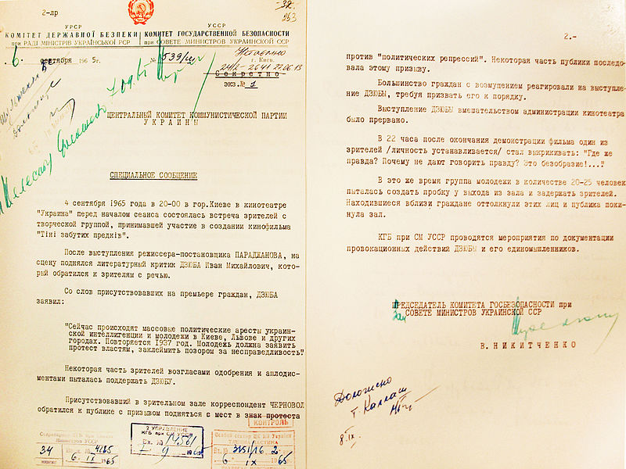

Додаток Б
С. Параджанов у Верховині під час зйомок фільму «Тіні забутих предків»

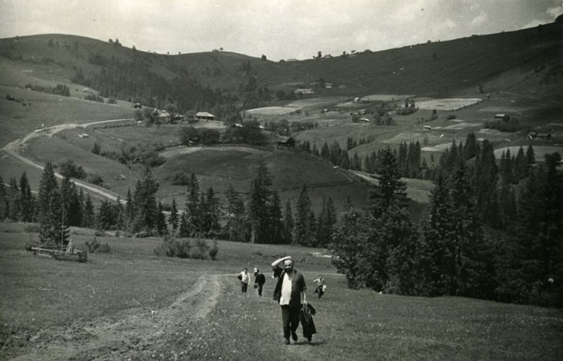

Додаток В
Кадр з фільму С. Параджанова «Тіні забутих предків»

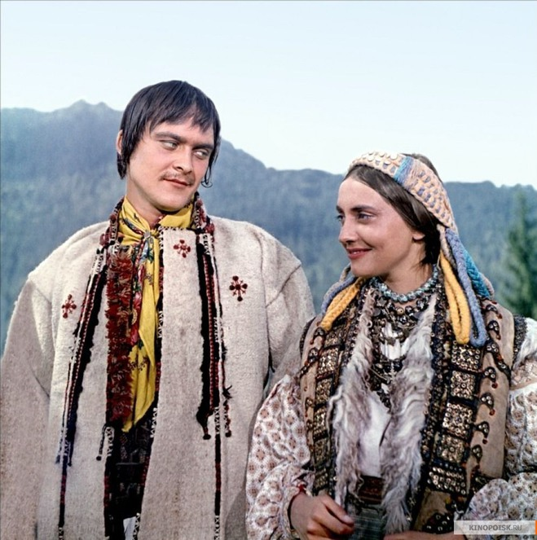

Додаток Д

Кадр з фільму С. Параджанова «Тіні забутих предків»

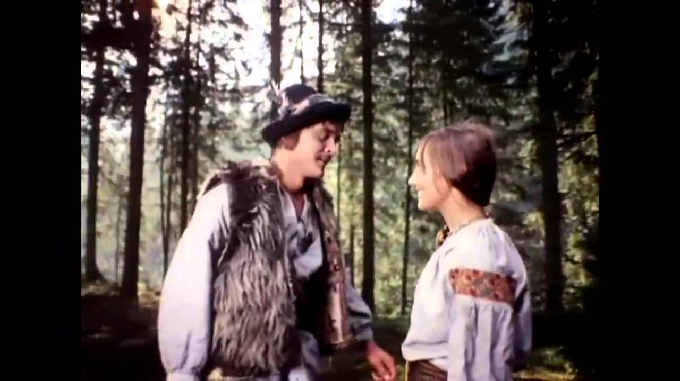

Додаток Е

Кадр з фільму С. Параджанова «Тіні забутих предків»
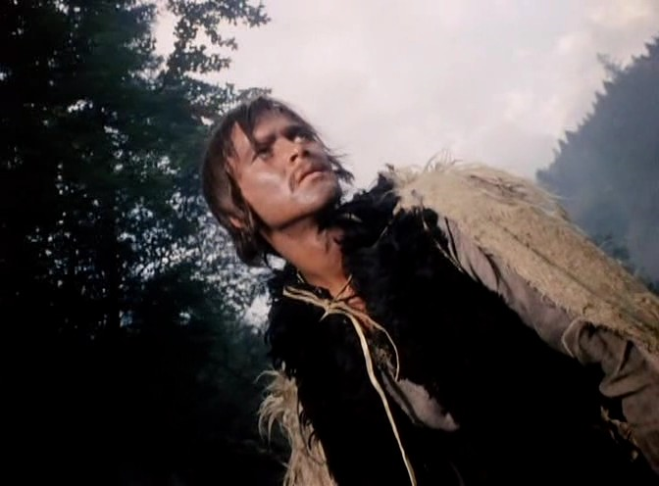

Додаток Є

Кадр з фільму С. Параджанова «Тіні забутих предків»

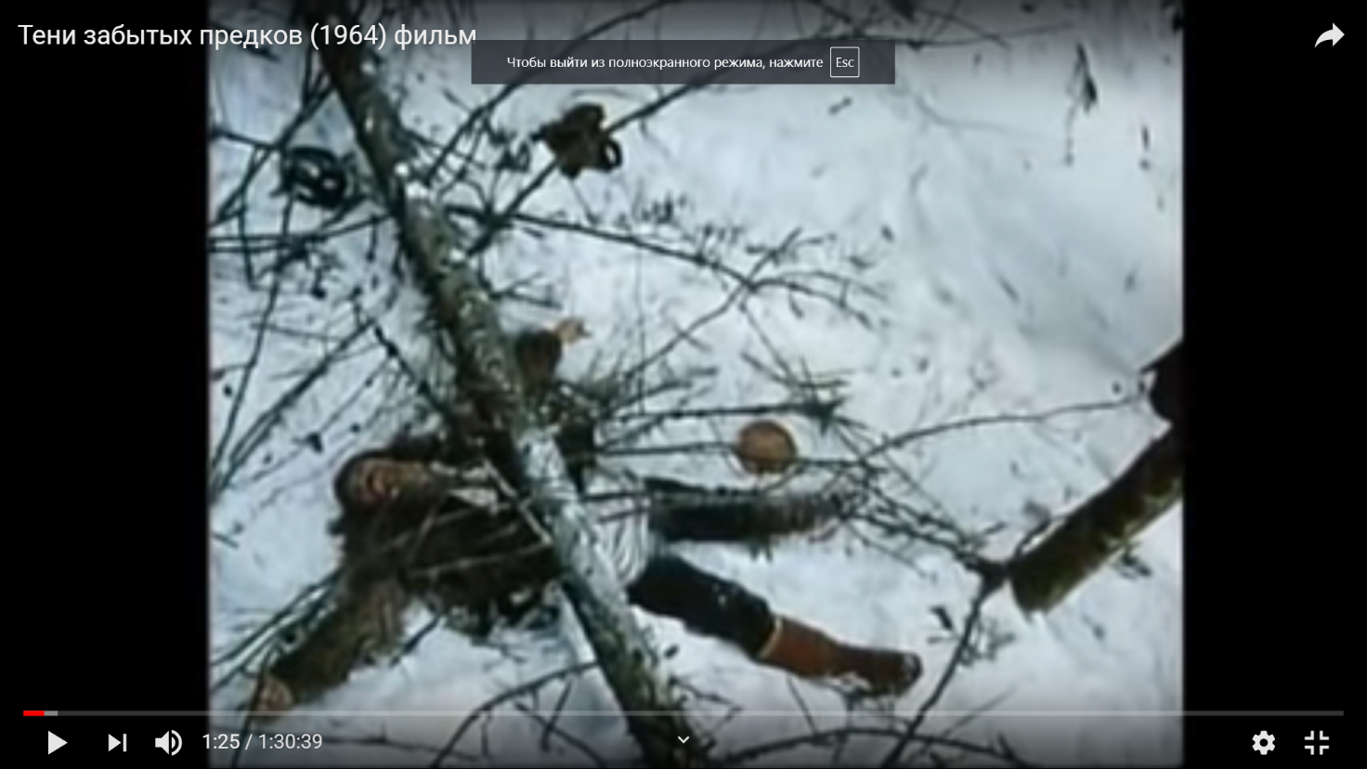

Додаток К

Кадр з фільму С. Параджанова «Тіні забутих предків»

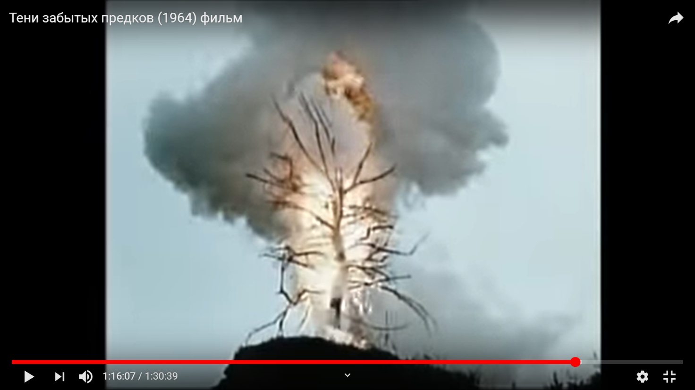

Додаток Л

Кадр з фільму С. Параджанова «Тіні забутих предків»

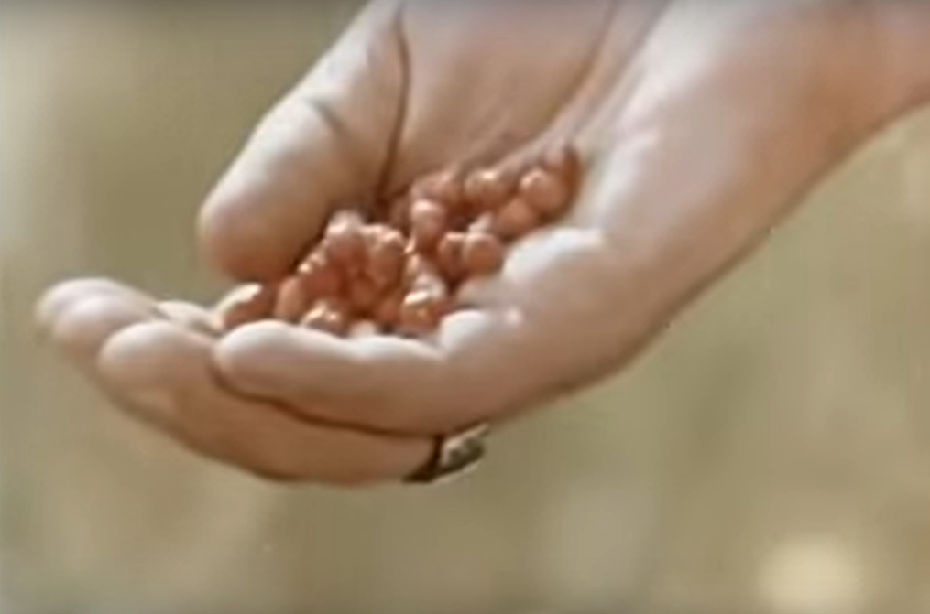

Додаток М

Кадр з фільму С. Параджанова «Тіні забутих предків»

Додаток Н

Кадр з фільму С. Параджанова «Тіні забутих предків»

